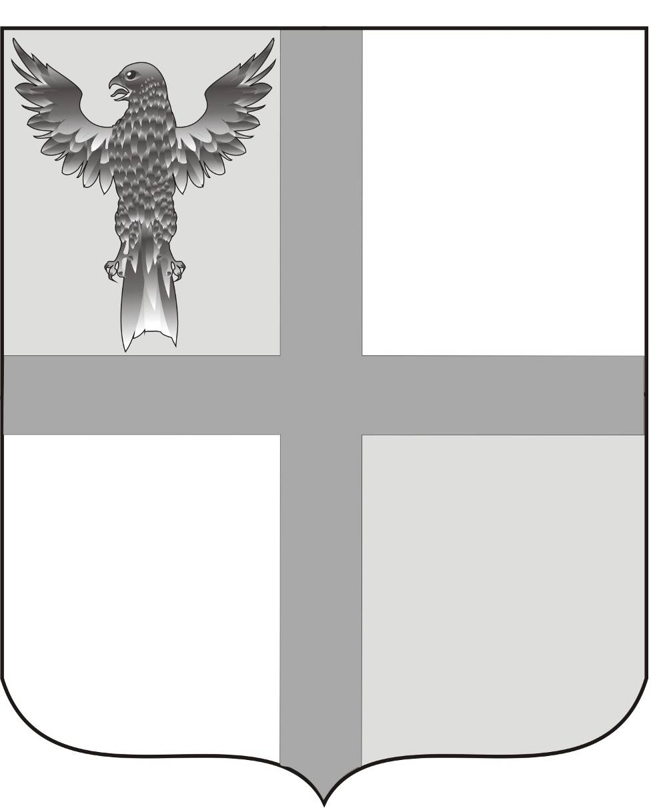
АДМИНИСТРАЦИЯ ИВАНОВСКОГО СЕЛЬСОВЕТА
БАГАНСКОГО РАЙОНА НОВОСИБИРСКОЙ ОБЛАСТИ

ПОСТАНОВЛЕНИЕ

С. Ивановка
18.05.2015 №35
О перекрытии движения транспорта
для проведения тренировок с детьми по легкой атлетике

В связи с проведением тренировок с детьми по легкой атлетике, во избежание дорожно-транспортных происшествий, руководствуясь Федеральным законом «Об общих принципах организации местного самоуправления в Российской Федерации», Уставом Ивановского сельсовета Баганского района Новосибирской области,
ПОСТАНОВЛЯЮ:
- Перекрывается движение всех видов транспорта по ул. Молодежная в селе Ивановка Баганского района Новосибирской области каждый вторник и четверг с 18-00 до 19-00.
- Контроль за исполнением постановления оставляю за собой.

Глава Ивановского сельсовета Баганского района Новосибирской области Н.Б.Шульга

Ритер Екатерина Андреевна
39-342

